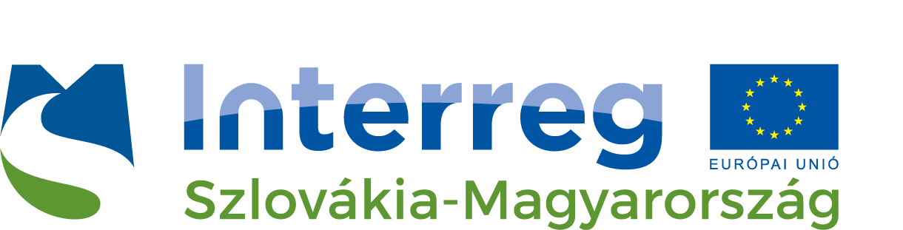


MEGHÍVÓ

A Zemplén Televízió Közhasznú Nonprofit Kft szeretettel meghívja Önt

az

Interreg V-A Szlovákia-Magyarország Együttműködési Program által finanszírozott határon átnyúló televíziós együttműködési program bemutatására.


Időpont: 2017. december 11. 10 óra 30 perc
Helyszín: Sátoraljaújhely, Színház köz 4.

A program címe: A Tátrától a Tiszáig

SKHU/1601/4.1/020

A megnyitó sajtótájékoztató célja a program teljes bemutatása, a célok és közös programok ismertetése

A tájékoztató programja:
10.00-10.30: Érkezés, regisztráció
10.30-10.45: Együttműködő partnerek bemutatkozása
10.45-11.00: A program ismertetése
11.00-11.15: Kérdések, interjúk elkészítése

Megtisztelő jelenlétére feltétlen számítunk!

Kérjük, hogy megjelenési és interjú-készítési szándékát jelezze a program kommunikációs munkatársánál Kassai-Balla Krisztinánál a 0630-328 6077-es telefonszámon, vagy a zemplentv@zemplentv.hu email címen.

Bővebb információ az V-A Szlovákia-Magyarország Együttműködési Programról:
www.skhu.eu

„Jelen meghívó tartalma nem feltétlenül tükrözi az Európai Unió hivatalos álláspontját.”



